

**Маңғыстау облысы әкімдігінің 2015 жылғы 28 қазандағы № 332 "Отбасы және балалар саласында көрсетілетін мемлекеттік қызметтер регламенттерін бекіту туралы" қаулысына өзгеріс пен толықтырулар енгізу туралы**

***Күшін жойған***

Маңғыстау облысы әкімдігінің 2017 жылғы 16 қазандағы № 237 қаулысы. Маңғыстау облысы Әділет департаментінде 2017 жылғы 2 қарашада № 3451 болып тіркелді. Күші жойылды-Маңғыстау облысы әкімдігінің 2020 жылғы 23 шілдедегі № 110 қаулысымен

      Ескерту. Күші жойылды - Маңғыстау облысы әкімдігінің 23.07.2020 № 110 (алғашқы ресми жарияланған күнінен кейін күнтізбелік он күн өткен соң қолданысқа енгізіледі) қаулысымен.  
      РҚАО-ның ескертпесі.  
      Құжаттың мәтінінде түпнұсқаның пунктуациясы мен орфографиясы сақталған.

      Қазақстан Республикасының 2013 жылғы 15 сәуірдегі "Мемлекеттік көрсетілетін қызметтер туралы" Заңына және Қазақстан Республикасы Білім және ғылым министрінің 2017 жылғы 15 маусымдағы № 285 "Отбасы және балалар саласында көрсетілетін мемлекеттік қызметтер стандарттарын бекіту туралы" Қазақстан Республикасы Білім және ғылым министрінің 2015 жылғы 13 сәуірдегі № 198 бұйрығына өзгеріс пен толықтыру енгізу туралы" бұйрығына (нормативтік құқықтық актілерді мемлекеттік тіркеу тізілімінде № 15425 болып тіркелген) сәйкес облыс әкімдігі **ҚАУЛЫ ЕТЕДІ:**

      1. Маңғыстау облысы әкімдігінің 2015 жылғы 28 қазандағы № 332 "Отбасы және балалар саласында көрсетілетін мемлекеттік қызметтер регламенттерін бекіту туралы" қаулысына (нормативтік құқықтық актілерді мемлекеттік тіркеу тізілімінде № 2884 болып тіркелген, 2015 жылғы 19 желтоқсанда "Маңғыстау" газетінде жарияланған) мынадай өзгеріс пен толықтырулар енгізілсін:

      1 тармақта:

      12) тармақша жаңа редакцияда жазылсын:

      "12) "Аз қамтылған отбасылардағы балалардың қала сыртындағы және мектеп жанындағы лагерьлерде демалуы үшін құжаттар қабылдау және жолдама беру" мемлекеттік көрсетілетін қызмет регламенті;";

      келесі мазмұндағы 13) тармақшамен толықтырылсын:

      "13) "Балаға кері әсер етпейтін ата-ана құқықтарынан айырылған ата-аналарға баламен кездесуіне рұқсат беру" мемлекеттік көрсетілетін қызмет регламенті бекітілсін.";

      "Балаға кері әсер етпейтін ата-ана құқықтарынан айырылған ата-аналарға баламен кездесуіне рұқсат беру" мемлекеттік көрсетілетін қызмет регламентімен толықтырылсын.

      2. "Маңғыстау облысының білім басқармасы" мемлекеттік мекемесі (З. Ж. Тастемірова) осы қаулының әділет органдарында мемлекеттік тіркелуін, оның Қазақстан Республикасы нормативтік құқықтық актілерінің Эталондық бақылау банкінде және бұқаралық ақпарат құралдарында ресми жариялануын, Маңғыстау облысы әкімдігінің интернет-ресурсында орналастырылуын қамтамасыз етсін.

      3. Осы қаулының орындалуын бақылау облыс әкімінің орынбасары Р. К. Сәкеевке жүктелсін.

      4. Осы қаулы әділет органдарында мемлекеттік тіркелген күннен бастап күшіне енеді және ол алғашқы ресми жарияланған күнінен кейін күнтізбелік он күн өткен соң қолданысқа енгізіледі.

|  |  |
| --- | --- |
| *Облыс әкімі* | *Е. Тоғжанов* |

      "КЕЛІСІЛДІ"

      "Маңғыстау облысының

      білім басқармасы" мемлекеттік

      мекемесінің басшысы

      З.Ж. Тастемірова

      "16" қазан 2017 жыл

|  |  |
| --- | --- |
|  | Маңғыстау облысы әкімдігінің 2017 жылғы "16" қазандағы № 237 қаулысына қосымша |
|  | Маңғыстау облысы әкімдігінің |
|  | 2015 жылғы "28" қазандағы |
|  | № 332 қаулысымен бекітілген |

**"Балаға кері әсер етпейтін ата-ана құқықтарынан айырылған ата-аналарға баламен кездесуіне рұқсат беру" мемлекеттік көрсетілетін қызмет регламенті 1. Жалпы ережелер**

      1. "Балаға кері әсер етпейтін ата-ана құқықтарынан айырылған ата-аналарға баламен кездесуіне рұқсат беру" мемлекеттік көрсетілетін қызметті (бұдан әрі – мемлекеттік көрсетілетін қызмет) аудандардың және облыстық маңызы бар қалалардың жергілікті атқарушы органдары (бұдан әрі – көрсетілетін қызметті беруші) көрсетеді.

      Өтінішті қабылдау және мемлекеттік қызмет көрсетудің нәтижесін беру көрсетілетін қызметті берушінің кеңсесі арқылы жүзеге асырылады.

      2. Мемлекеттік қызмет көрсету нысаны: қағаз жүзінде.

      3. Мемлекеттік қызмет көрсетудің нәтижесі – Қазақстан Республикасы Білім және ғылым министрінің 2017 жылғы 15 маусымдағы № 285 "Отбасы және балалар саласында көрсетілетін мемлекеттік қызметтер стандарттарын бекіту туралы" Қазақстан Республикасы Білім және ғылым министрінің 2015 жылғы 13 сәуірдегі № 198 бұйрығына өзгеріс пен толықтыру енгізу туралы" бұйрығымен (нормативтік құқықтық актілерді мемлекеттік тіркеу Тізілімінде № 15425 болып тіркелген) бекітілген "Балаға кері әсер етпейтін ата-ана құқықтарынан айырылған ата-аналарға баламен кездесуіне рұқсат беру" мемлекеттік көрсетілетін қызмет стандартының (бұдан әрі – Стандарт) 1-қосымшасына сәйкес балаға кері әсер етпейтін ата-ана құқықтарынан айырылған ата-аналарға баламен кездесуіне қамқорлық және қорғаншылық органның рұқсаты не стандарттың 10 тармағында көзделген жағдайлар және негіздер бойынша мемлекеттік қызметті көрсетуден бас тарту туралы дәлелді жауабы.

      Мемлекеттік қызмет көрсету нәтижесін ұсыну нысаны - қағаз түрінде.

**2. Мемлекеттік қызметті көрсету процесінде көрсетілетін қызметті берушінің құрылымдық бөлімшелерінің (қызметкерлерінің) іс-қимылы тәртібін сипаттау**

      4. Мемлекеттік қызмет көрсету бойынша рәсімді (іс-қимылды) бастауға негіздеме Стандарттың 9-тармағында көрсетілген құжаттар болып табылады.

      5. Мемлекеттік қызметті көрсету процесінің құрамына кіретін әрбір рәсімнің (іс-қимылдың) мазмұны, оның орындалу ұзақтығы:

      1) көрсетілетін қызметті берушінің кеңсе қызметкерінің құжаттарды қабылдауы және тіркеуі– 20 (жиырма) минут;

      2) көрсетілетін қызметті беруші басшысының құжаттарды қарауы – 1 (бір) күн;

      3) көрсетілетін қызметті берушінің жауапты орындаушысының құжаттарды қарауы – 3 (үш) күн;

      4) көрсетілетін қызметті беруші басшысының мемлекеттік қызмет көрсету нәтижесіне қол қоюы – 1 (бір) күн;

      5) көрсетілетін қызметті алушыға мемлекеттік қызмет көрсету нәтижесін беру – 20 (жиырма) минут.

**3. Мемлекеттік қызмет көрсету процесінде көрсетілетін қызметті берушінің құрылымдық бөлімшелерінің (қызметкерлерінің) өзара іс-қимылы тәртібін сипаттау**

      6. Мемлекеттік қызмет көрсету процесіне қатысатын көрсетілетін қызметті берушінің құрылымдық бөлімшелерінің (қызметкерлерінің) тізбесі:

      1) көрсетілетін қызметті берушінің кеңсе қызметкері;

      2) көрсетілетін қызметті берушінің басшысы;

      3) көрсетілетін қызметті берушінің жауапты орындаушысы.

      7. Әрбір рәсімнің (іс-қимылдың) ұзақтығын көрсете отырып, құрылымдық бөлімшелер (қызметкерлер) арасындағы рәсімдердің (іс-қимылдардың) реттілігін сипаттау:

      1) көрсетілетін қызметті берушінің кеңсе қызметкері құжаттарды қабылдауды және оларды тіркеуді жүзеге асырады, құжаттарды көрсетілетін қызметті берушінің басшысына қарауға жолдайды – 20 (жиырма) минут;

      2) көрсетілетін қызметті берушінің басшысы құжаттарды қарайды және көрсетілетін қызметті берушінің жауапты орындаушысын анықтайды – 1 (бір ) күн;

      3) көрсетілетін қызметті берушінің жауапты орындаушысы құжаттарды

      қарап шығып, балаға кері әсер етпейтін ата-ана құқықтарынан айырылған ата-аналарға баламен кездесуіне рұқсатын немесе бас тарту туралы дәлелді жауапты шығарып, көрсетілетін қызметті берушінің басшысына қарауға – 3 (үш) күн;

      4) көрсетілетін қызметті берушінің басшысы кездесу туралы рұқсатқа немесе бас тарту туралы дәлелді жауапқа қол қояды және көрсетілетін қызметті берушінің кеңсе қызметкеріне жібереді – 1 (бір ) күн;

      5) көрсетілетін қызметті берушінің кеңсе қызметкері кездесуге рұқсатты немесе бас тарту туралы дәлелді жауапты есепке алу журналына тіркеуді жүргізеді және көрсетілетін қызметті алушыға береді – 20 (жиырма) минут.

      8. Мемлекеттік қызмет көрсету процесінде рәсімдердің (іс-қимылдардың) ретін, көрсетілетін қызметті берушінің құрылымдық бөлімшелерінің (қызметкерлерінің) өзара іс-қимылдарының толық сипаттамасы осы "Балаға кері әсер етпейтін ата-ана құқықтарынан айырылған ата-аналарға баламен кездесуіне рұқсат беру" мемлекеттік көрсетілетін қызмет регламентінің қосымшасына сәйкес мемлекеттік қызмет көрсетудің бизнес-процестерінің анықтамалығында көрсетіледі. Мемлекеттік қызмет көрсетудің бизнес-процестерінің анықтамалығы көрсетілетін қызметті берушінің интернет-ресурсында орналастырылады.

|  |  |
| --- | --- |
|  | "Балаға кері әсер етпейтін ата-ана құқықтарынан айырылған ата-аналарға баламен кездесуіне рұқсат беру" мемлекеттік көрсетілетін қызмет регламентіне |
|  | қосымша |

**"Балаға кері әсер етпейтін ата-ана құқықтарынан айырылған ата-аналарға баламен кездесуіне рұқсат беру" мемлекеттік қызмет көрсетудің бизнес-процестерінің анықтамалығы**

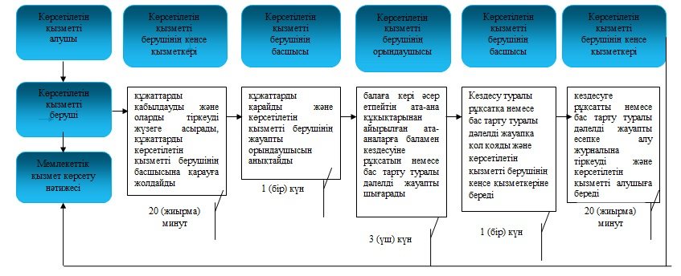

**Шартты белгілер:**

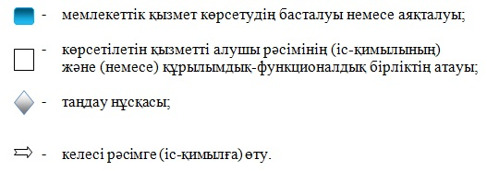

© 2012. Қазақстан Республикасы Әділет министрлігінің «Қазақстан Республикасының Заңнама және құқықтық ақпарат институты» ШЖҚ РМК